ПАМЯТКА для учеников по работе с ресурсом ЯКласс
ЯКласс — школьный тренажёр, который содержит 1.6 триллиона вариантов заданий по основным предметам, а также задачи из школьных учебников. Платформа представляет собой “виртуального репетитора” благодаря возможности бесконечной тренировки по западающим темам школьной программы, а также позволяет провести полноценный разбор ошибок при выполнении задания. Если есть пробелы в знаниях, ресурс позволит самостоятельно освоить школьную программу и, более того, уйти намного вперед.
Классные руководители МБОУ СОШ №6 внесли всех обучающихся в соответствующие классы ресурса Якласс. Если этого не произошло, то вы можете самостоятельно зарегистрироваться.
Как зарегистрироваться на ресурсе самостоятельно?
На главной странице нажимаем:
а) “Вход”;
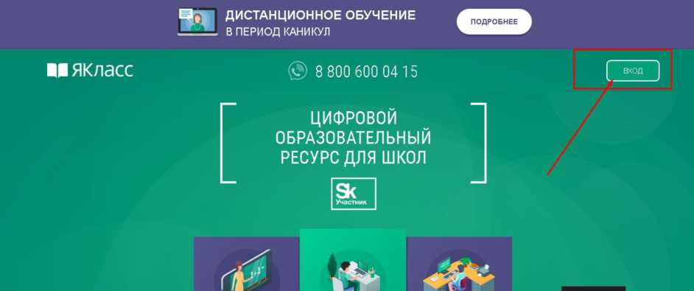
б) “Регистрация”;
в) Выбираем роль “Школьник”

г.) Вводим актуальную электронную почту (1), придумываем пароль для сайта ЯКласс (2), имя и фамилия вносим настоящие, чтобы учитель не перепутал учеников в классе (3), (4).

д) Важно! Пункт выбора школы. Чтобы найти свою школу, достаточно внести номер школы и населенный пункт. Система дает выбор подходящее учреждение по запросу. Нужно выбрать школу с полным адресом и с пользователями, иначе можно попасть в дубль (клон) школы и ученик не увидит проверочные, которые задал учитель (ведь он зарегистрирован в отдельной школе).

е) Выберите класс, поставьте галочки где требуется и нажмите
“Зарегистрироваться”.

ж) Подтвердите регистрацию на почте

Как школьнику выполнить проверочную работу

1. Для выполнения проверочной работы необходимо пройти следующий

путь:
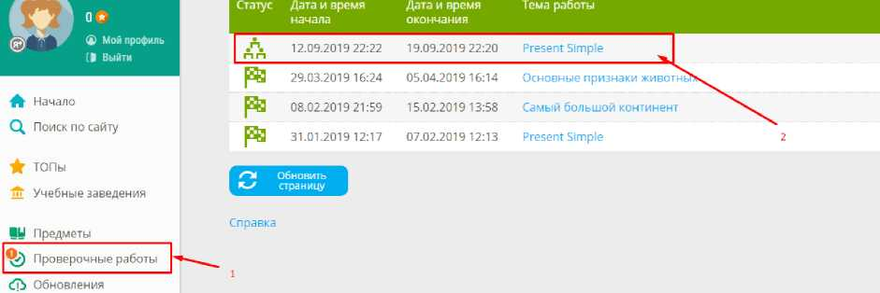

2. Учитель может не видеть проделанной Вами работы в случае, если Вы

неверно перешли к ее выполнению
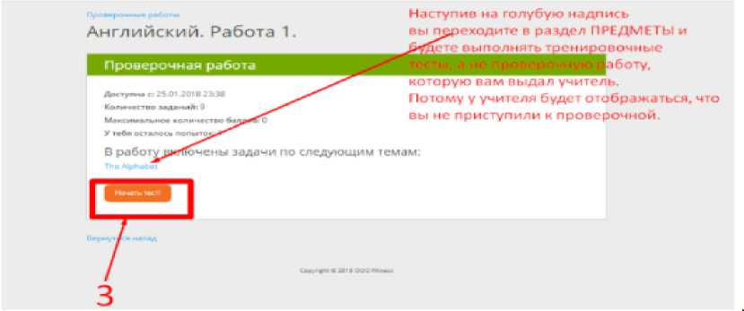

Как начисляются баллы
- В публичный профиль на сайте, а также в ТОПы идут те баллы, которые школьник набрал в разделе «Предметы». Причём в ТОПы идут только баллы за предметы того класса, в котором он учится.
- При равном количестве баллов в ТОПе на первое место выходит тот учащийся, у которого персональных (не ТОПовых баллов) больше.
- Баллы за проверочные работы вовсе не начисляются, так как за проверочные работы учащимся выставляются оценки. Баллы в проверочных работах каждый учитель выставляет самостоятельно, что делает невозможной объективность ТОПа.
- За решенные ранее задания баллы не добавляются (так как ранее вы уже заработали за них баллы).
ссылка на раздел Баллы, прогресс и отметки на ЯКласс (открыть)
Что видно в публичном профиле пользователя В публичном профиле пользователя видны:
- баллы, набранные в разделе «Предметы» и учитывающиеся в ТОПах ЯКласс.
- Все баллы за все задания, набранные в «Предметах» на ЯКласс (для любого уровня классов).
- Место в ТОПе одноклассников.
- Отметки не ниже «4».
- Прогресс, начиная с 25 %.
